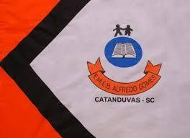 | ESCOLA MUNICIPAL DE EDUCAÇÃO BÁSICA ALFREDO GOMES.  DIRETORA: IVÂNIA NORA.  ASSESSORA PEDAGÓGICA: SIMONE ANDRÉA CARL.  ASSESSORA TÉCNICA ADM.: TANIA N. DE ÁVILA.  PROFESSOR: JONAS STRINGUI TOMBINI  DISCIPLINA: EDUCAÇÃO FISICA  CATANDUVAS – SC  ANO 2021

Jogo de bocha adaptado
Objetivo: Coordenação motora, habilidade, força.
Materiais:
Barbante
Bolinhas de papel
Construção:
Com o barbante, desenhar um pequeno quadrado no chão. Ainda com o barbante fazer uma linha a uma distância de 1 metro do quadrado. Fazer 6 bolinhas de papel.
Jogo:
O jogador irá ficar atrás da linha em posse das 6 bolinhas de papel com o objetivo de rolar as bolinhas dentro do quadrado de barbante. Depois de arremessar irá ver quantas bolinhas acertou dentro do quadrado de barbante. Depois que o primeiro jogador arremessou as 6 bolinhas o segundo jogador irá arremessar as bolinhas e assim fazendo a contagem de quantas bolinhas acertou e fazendo a comparação com o primeiro jogador, para ver quem ganhou.
Bom jogo...

